Maturitní příklad 2018-2019 – PRG
Vytvořte aplikaci, která bude jednoduchým registrem tiskových dokumentů.
Objekt dokument :
- Vlastnosti :
  - id … jednoznačné Id (celé číslo) v systému
  - typ (řetězec „doc“,“pdf“,“txt“,“jiný“)
    - varianta může být výčtový typ jako bonus
    - Hodnoty, které bude property nabývat nemusíte na úrovni objektu řešit
  - velikost (v bytech) – celé číslo
  - k_archivaci ... je/není určen k archivaci (bool)
- Metody:
  - Vypis() – vrátí string - všechny informace o dárci
    - Vlastnost k_archivaci převeďte va výpisu na string archivovat/nearchivovat
  - get pouze na id, velikost, a k_archivaci !! vše ostatní bude zapouzdřené uvnitř objektu
  - Konstruktor dokument(int _id,.., bool _k_archivaci)
Objekt registr_dokumenty:
- Vlastnosti:
  - Kolekce – ArrayList (můžete vybrat jinou vhodnou na daný problém, třeba List)
- Metody:
  - Public Konstruktor
    - registr_dokumenty ()
  - Public int Pridej(dokument d)
    - Přidá dokument do kolekce a vrátí Id přidaného dokumentu, existuje-li už dokument se stejným Id v seznamu, pak metoda vrátí číslo : -1, metoda využívá metodu popsanou níže.
  - Private bool Je_v_registru(int _ID)
    - Vrátí true/false jeli už dokument se stejným id v seznamu
  - Public string Vypis_all()
    - Vrátí řetězec - seznam všech dokumentů v seznamu
v hlavičce výpisu bude údaj, kolik dokumentů je v registru a jaká je celková velikost všech dokumentů v seznamu.
K výpisu hlavičky použijte private metodu na výpočet celkové velikosti všech dokumentů popsanou níže.
    - Pro získání údaje o dokumentu samozřejmě využijte metodu Vypis() na objektu dokument
  - Public string Vypis_k_archivaci (bool _k_archivaci )
    - Vrátí řetězec - seznam dokumentů určených k archivaci, nebo ostatních (podle parametru)
    - v hlavičce výpisu bude informace – text – za jde o výpis dokumentů určených k archivaci nebo neurčených k archivaci.
    - Pro získání údaje o dokumentu samozřejmě využijte metodu Vypis() na objektu dokument
  - Public int Pocet_dokumentu_typ(string _typ)
    - Vrátí počet dokumentů, které mají stejný typ, jako parametr metody
  - Private double Celkova_velikost()
    - Vrátí celkovou velikost všech dokumentů v registru
    - Výsledek přepočtěte na MB a zaokrouhlete na 2 desetinná místa
    - Pokud při výpočtu dojde k chybě vrátí metoda hodnotu –„1“
Hlavní program:
Metody
Zadej(): Slouží k načtení údajů o dokumentu, vytvoří objekt dokument a přidá ho do registru pomocí metody Pridej(…). Metoda musí být ošetřena proti chybám. Pokud dojde k chybě v zadání opakujte volání metody.
- Id musí být celé číslo větší než 0.
- Velikost musí být větší než 0 .
- Skupina musí být řetězec „doc“,“pdf“,“txt“,“jiný“ – řetězec nula.
Na základě výsledku volání metody Pridej() vypíšte, zda byl či nebyl dokument přidán do registru.

.
Menu(): Zobrazí jednoduché menu a postará se o volání patřičných metod:
Volby:
- Stiskněte v/V k výpisu všech dokumentů
- Stiskněte w/W k výpisu na základě parametru – uživatel bude zadávat
0-jsou/1-nejsou archivovány :
na základě tohoto vstupu budou vypsáni jen dokumenty vyhovující zadání (tedy k archivaci/ne k archivaci)
- Stiskněte h/H k vyhledání konkrétního počtu dokumentů zadaného typu – typ bude zadávat uživatel (jiný - považujte za typ)
- Stiskněte z/Z k zadání dalšího dokumentu
- Stiskněte q/Q Konec programu
Metoda Menu by měla ignorovat jakékoliv jiné klávesy než ty které slouží k výběru Menu !!!
* dop.: metoda může vracet např. true/false pro jednodušší použití v cyklu hlavního programu.
Výpis programu bude např. tento:

Znovu se zobrazí Menu programu pokud nebylo stisknuto Q/q.

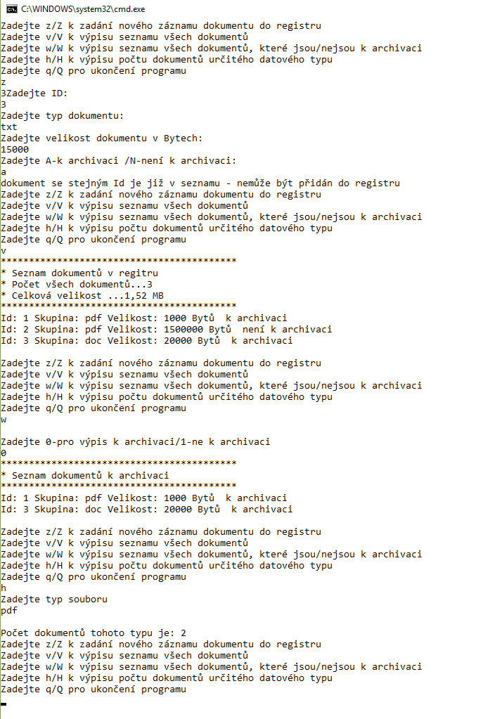
Důležité upozornění !!!!! :
Ke splnění úkolu můžete používat pouze oficiální HELP vývojového prostředí. Jakýkoliv pokus o pohyb v složkách, kde není uložen Váš projekt (popsáno níže) nebo pohyb po jiných web stránkách než oficiálním helpu aplikace bude znamenat okamžité ukončení zkoušky a pokud bude hodnocen známkou NEDOSTATEČNĚ !!!
V případě shody dvou a více kódů různých studentů budou známkou NEDOSTATEČNĚ hodnoceny všichni majitelé identických kódů.

Hodnocení:
- oop objekty(metody get, konstruktor, specifikátory přístupu)
- alg - použití průchodu kolekce (foreach), cykly while a podmínky,přehlednost kódu, pojmenování proměnných, komentáře
- chyby a kontrola(try catch) návratové hodnoty metod a práce s nimi – v celém programu !
- funkčnost aplikace (zpracování metod v Main()), volání metod, komplexnost splnění úkolu, Menu, kód Programu a použití vytvořených objektů
Za každou kategorii hodnocení může získat student max. 3 body
0b. nezpracoval
1b. částečně zpracováno (hrubé chyby, bránící funkčnosti)
2b. zpracováno s drobnými chybami – částečně mohou být příčinou generování chyb
3b. zpracováno bez připomínek
Známka:
12-11b. 1
10-9b. 2
8-7b. 3
6-5b. 4
<5b. 5

Uložení projektu
Projekt na konzoli nazvěte Vaše příjmení_2019(např. Novak_2018)
Umístění projektu dohodněte před počátkem práce s vyučujícím provádějícím dozor !!!
Před koncem práce se ujistěte, že celý projekt je uložen v této složce, na neuložené projekty, nebo částečně uložené nebude brán po době odevzdání zřetel!!!!

